Witajcie, proszę o zapoznanie się z prezentacją : „Warzywa kapustne”
https://prezi.com/gpx4gcf_y1d9/warzywa-kapustne/

Wykonaj ćwiczenie i odeślij na e-mail: a.p.narkielon@wp.pl
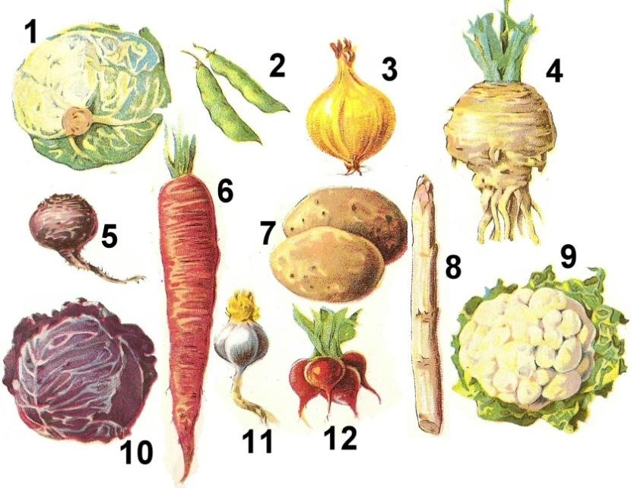
Nazwij poniższe warzywa
1……………………………
2……………………………
3……………………………
4…………………………..
5……………………………
6…………………………….
7……………………………..
8……………………………..
9……………………………...
10…………………………..
11…………………………..
12……………………………

